ZTM 319 HİDROLİK VE PNÖMATİK SİSTEMLER DERSİ
ÖDEV ÖRNEĞİ

Hidrolik sistemlerde akışkanın kontrol edilme yöntemlerini araştırınız.

ÇÖZÜM
Hidrolik sistemlerde akışkanın kontrol edilme yöntemleri 3 başlık altında toplanabilir.
- Hidrolik silindire giren akışkanın kontrolü: pompa ile silindir arasına akış kontrol valfi yerleştirilerek çift etkili silindirlerin kontrolü
- Hidrolik silindirden çıkan akışkanın kontrolü: silindirden çıkan akışkanın kontrolü silindirden hemen sonra akış kontrol valfi takılarak yapılır.
- Silindire giden ve bir kısmı yağ deposuna dönen akışkanın kontrolü. Akışkan silindire girmeden bir kısmı akış kontrol valfinden geçerek depoya dönerken yapılan kontroldür.
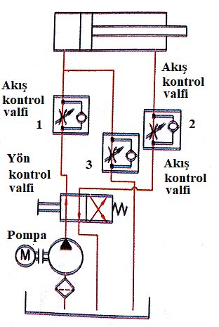
1: Silindire giden; 2:Silindirden dönen, 3:Depoya dönen

